热心家乡建设的农民企业家
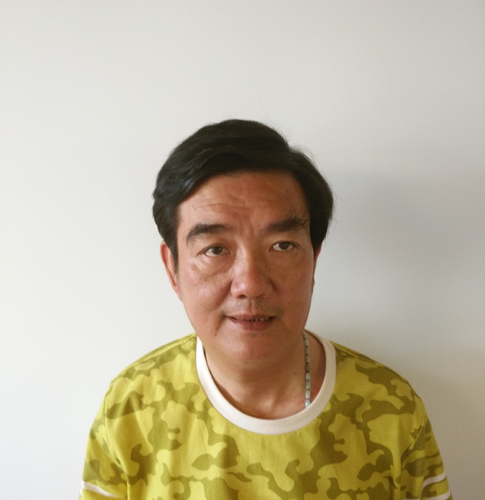
程剑，博望镇山宁村人。他一直在外经商创业，经过自己多年的努力成为农民企业家。他成功后时刻把家乡放在心上，多年来在家乡事业发展中作出较大贡献。
程剑1995年个人投资近30万元修建了东城大袁至王富的村村通水泥路。彻底改变了“晴天一身灰，雨天一身泥”出行难问题。1997年程剑看到原来的华富村委会集体经济薄弱，无偿投资10多万元将原来破旧不堪老厂房改造建成了600多平方的规格厂房给村里招租给企业，每年给村里增加了3万元的集体经济收入，还解决了一些村民就业问题。他2007年还个人投资20多万元对王富村的村庄环境进行整治，使王富村村庄环境有了较大程度的改观。

